宿舍管理系统
详细设计说明书

班级：23级计科一班 学号：2023061001000121 姓名：徐孚融

本报告说明确定软件系统的总体结构、数据结构及其它全局性的考虑，所设计的系统应覆盖既定的软件需求，经过评审通过后，本说明是后续实现的根据。
本报告由以下表格组成：
详细设计说明书目录 | 文档序号
1. 引言 | D1.
2. 程序系统结果图 | D2.
3. 程序设计说明 | D3.

本说明书由设计人员根据软件需求说明书制定，由主程序员和程序员实施，供测试人员及维护人员参考。

程序员: 徐孚融

(签名)

日 期: 2025年 12 月 15 日

1. 引言
（1）编写目的：
在宿舍管理系统概要设计说明书中，已经解决了实现系统需求的程序模块设计问题。包括如何把该系统划分成若干个模块、决定各个模块之间的接口、模块传递的信息，以及数据结构、模块结构的设计等。本详细设计报告将对系统所做的所有详细设计进行说明。
在本阶段中，确定如何具体地实现所要求的系统，以便在编码阶段直接翻译成用具体程序语言书写的程序。主要工作：根据软件需求说明书中所描述的数据、功能运行、性能需求，依据概要设计说明书所确定的处理流程、总体结构和模块外部设计，设计软件系统的结构，逐个模块的程序描述。

（2）项目背景
开发软件名称：宿舍管理系统
项目任务提出者：高校后勤管理部门
项目开发者：开发团队
用户：高校宿舍管理员、维修工、住宿学生
实现软件单位：开发团队

（3）符号、缩略语和定义
DMS：Dormitory Management System，宿舍管理系统
B/S：Browser/Server，浏览器/服务器架构

（4）参考资料
《宿舍管理系统可行性分析报告》
《宿舍管理系统需求分析报告》
《宿舍管理系统概要设计报告》
《软件工程导论》. 张海藩. 清华大学出版社

2. 程序系统结果图

宿舍管理系统结构图

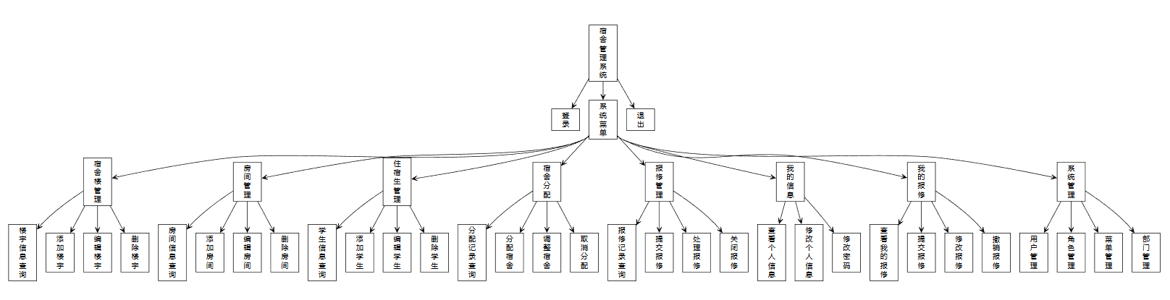

程序组成
序号 | 程序模块名称 | 标识符 | 程序设计说明编号 | 实现文档编号
01 | 登陆 | user_login | user_login | user_login
02 | 楼栋管理 | manage_building | manage_building | manage_building
03 | 房间管理 | manage_room | manage_room | manage_room
04 | 学生管理 | manage_student | manage_student | manage_student
05 | 住宿分配管理 | manage_allocation | manage_allocation | manage_allocation
06 | 报修管理 | manage_repair | manage_repair | manage_repair
07 | 我的信息 | my_info | my_info | my_info
08 | 我的报修 | my_repair | my_repair | my_repair

主文档名称 | 详细设计说明书 | 主文档编号 | D
子文档名称 | 3. 程序设计说明 | 子文档序号 | D3.
编者 | 徐孚融 | 编写日期 | 2025年12月1日

3. 程序设计说明
模块1：系统登录
程序界面
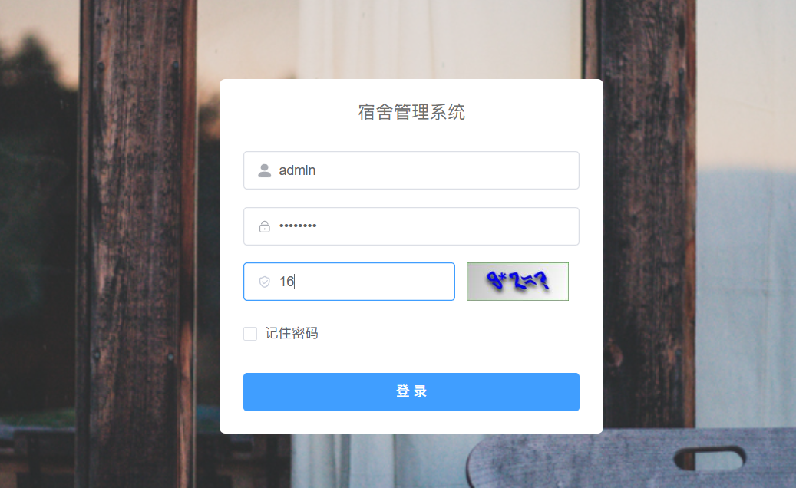

模块名称 | 系统登陆 |  | 模块说明编号 |  | user_login
启动条件 |  | 输入登录网址后
输入 |  | 功能 |  | 输出
用户名、密码、验证码 |  | 验证用户名与密码正确时进入系统， 错误时提示重新输入 |  | 进入系统

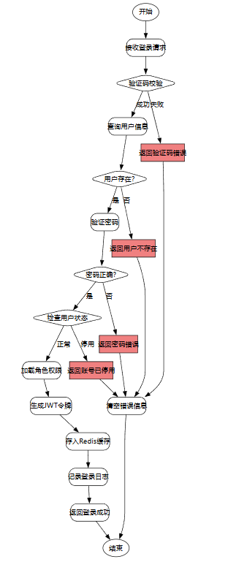
系统登录算法逻辑流程图

模块2：楼栋管理
程序界面
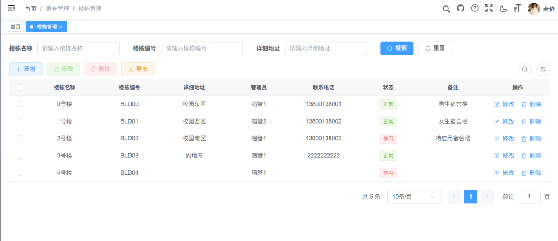

模块名称 | 报到管理 |  | 模块说明编号 |  | manage_building
启动条件 |  | 点击“报到管理”按钮后
输入 |  | 功能 |  | 输出
楼栋编号、楼栋名称、楼层数、房间类型 |  | 新增、修改、删除楼栋信息；查询楼栋列表；楼栋编号唯一性校验 |  | 楼栋信息列表、操作结果提示
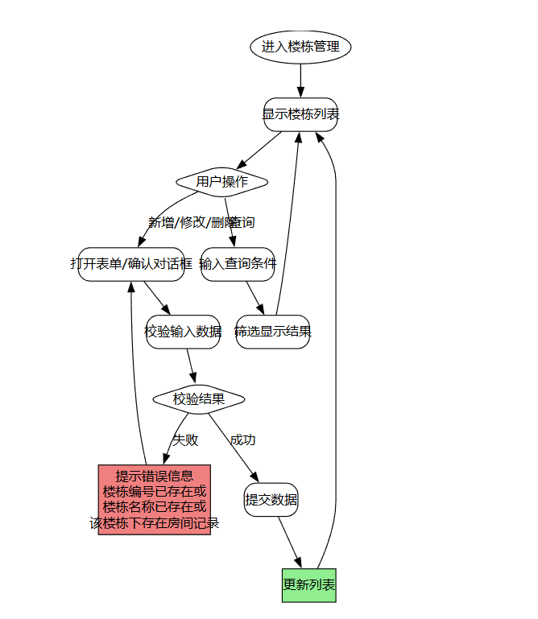
楼栋管理算法逻辑流程图
业务规则说明：
1. 楼栋编号唯一性：新增或修改楼栋时，如果楼栋编号已存在，提示"楼栋编号
已存在"，操作失败
2. 楼栋名称唯一性：新增或修改楼栋时，如果楼栋名称已存在，提示"楼栋名称
已存在"，操作失败
3. 删除限制：删除楼栋时，如果该楼栋下存在房间记录，提示"无法删除楼栋XX，
该楼栋下存在房间记录，请先删除相关房间记录"，删除失败
4. 必填字段：楼栋编号、楼栋名称、楼层数为必填项

模块3：房间管理
程序界面
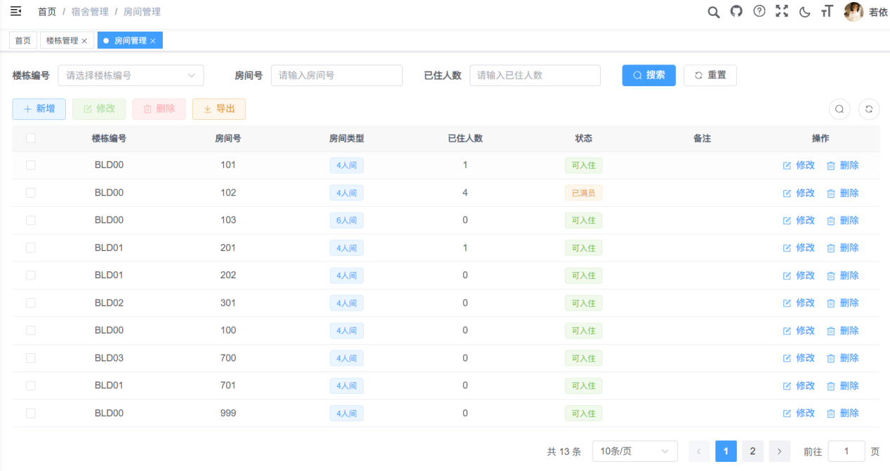

模块名称 | 房间管理 |  | 模块说明编号 |  | manage_room
启动条件 |  | 点击“房间管理”按钮后
输入 |  | 功能 |  | 输出
楼栋编号、房间号、房间类型 |  | 新增、修改、删除房间信息；自动计算已住人数和状态 |  | 房间信息列表（含已住人数和状态）、操作结果提示

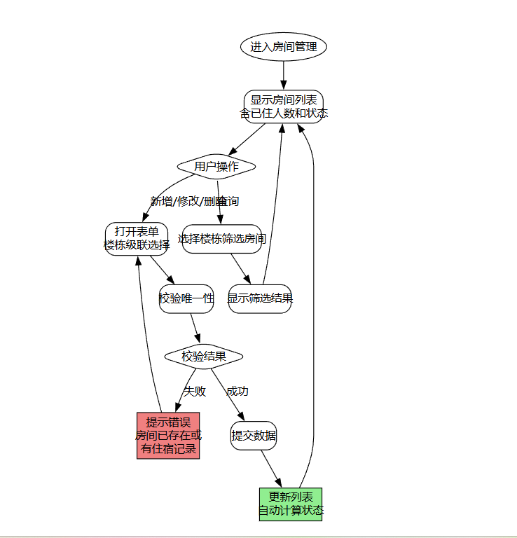
房间管理算法逻辑流程图

业务规则说明：
1. 楼栋房间唯一性：同一楼栋下的房间号必须唯一，提示"BLDXX楼栋XXX房间号
已存在"
2. 楼栋级联选择：新增房间时，楼栋编号通过下拉列表选择，包含正常和停用状态
的楼栋
3. 自动计算状态：系统根据已住人数和床位数自动计算房间状态（可入住/满员）
4. 删除限制：删除房间时，如果存在住宿分配记录，提示"无法删除BLDXX楼栋XXX
房间，该房间存在住宿分配记录，请先删除相关住宿分配记录"
模块4：学生管理
程序界面
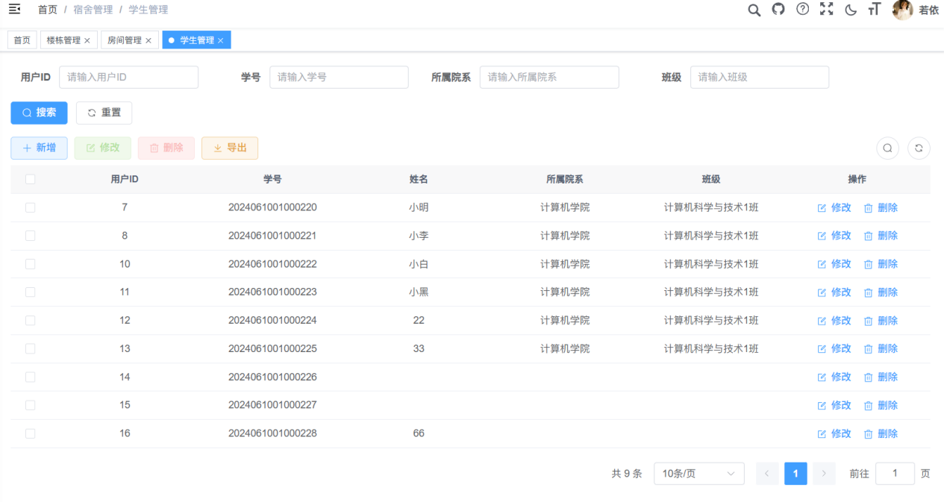

模块名称 | 学生管理 |  | 模块说明编号 |  | manage_student
启动条件 |  | 点击“学生管理”按钮后
输入 |  | 功能 |  | 输出
用户ID、学号、姓名、所属院系、班级 |  | 新增、修改、删除学生信息；学号和用户ID唯一性校验 |  | 学生信息列表、操作结果提示

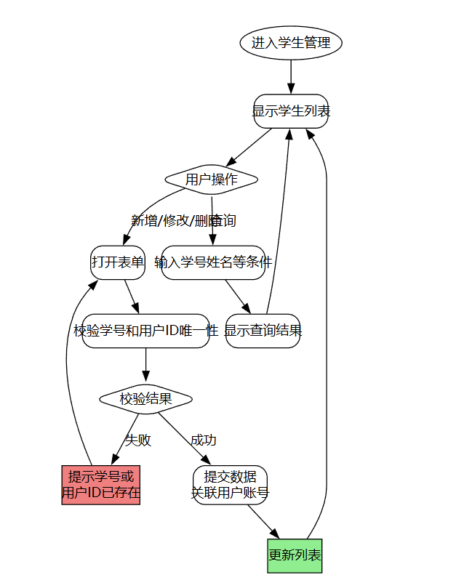
学生管理算法逻辑流程图

业务规则说明：
1. 学号唯一性：新增或修改学生时，如果学号已存在，提示"学号XXXXXXXX已存在，
请勿重复添加"
2. 用户ID关联：每个学生关联一个sys_user表的用户ID，用于登录系统
3. 用户ID唯一性：如果用户ID已被其他学生使用，提示"用户ID XX已存在对应的
学生信息，请勿重复添加"
4. 数据关联：学生信息通过user_id关联sys_user表，实现登录和权限管理
模块5：住宿分配管理
程序界面
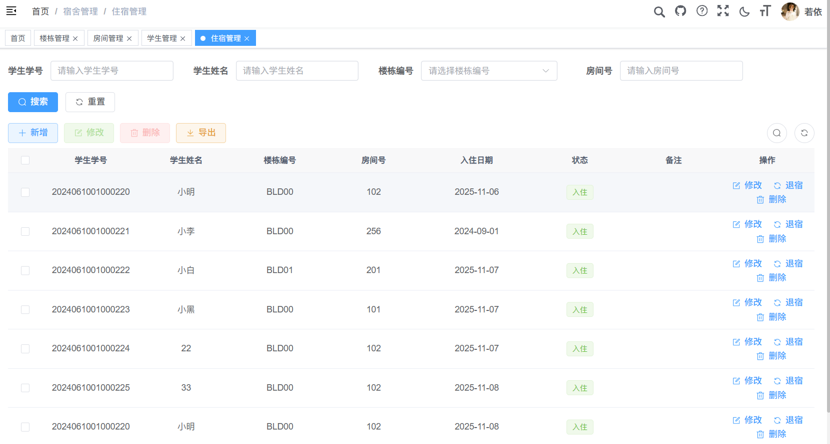

模块名称 | 住宿分配管理 |  | 模块说明编号 |  | manage_allocation
启动条件 |  | 点击“住宿分配”按钮后
输入 |  | 功能 |  | 输出
学生学号、楼栋编号、房间号、入住日期、状态、备注 |  | 新增、修改住宿分配；退宿操作；级联选择可用房间；自动更新房间状态 |  | 住宿分配信息列表、学生住宿详情、操作结果提示

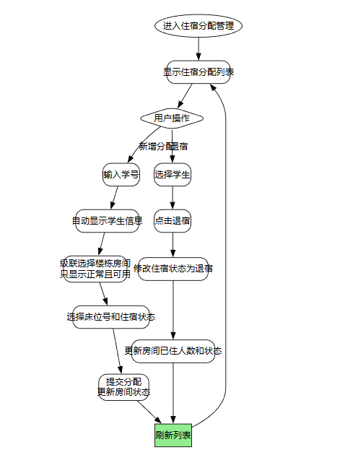
住宿分配管理算法逻辑流程图
业务规则说明：
1. 级联选择：楼栋和房间级联，只显示正常状态的楼栋和未满员的房间
2. 自动关联：输入学号后，自动显示学生基本信息（姓名、性别、专业等）
3. 满员限制：满员的房间不会在级联列表中显示，避免重复分配
4. 状态更新：分配或退宿后，自动更新房间的已住人数和状态
5. 退宿功能：单独的退宿按钮，只需修改住宿状态，无需填写房间信息

模块6：报修管理
程序界面
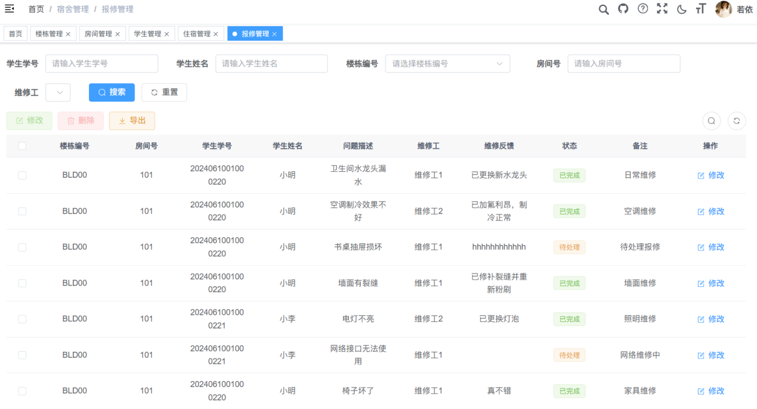

模块名称 | 报修管理 |  | 模块说明编号 |  | manage_repair
启动条件 |  | 点击“报修管理”按钮后
输入 |  | 功能 |  | 输出
维修工ID、维修状态 |  | 查看报修列表；选择维修工；更新维修状态；自动关联学生住宿信息 |  | 报修记录列表、学生住宿信息、维修进度状态

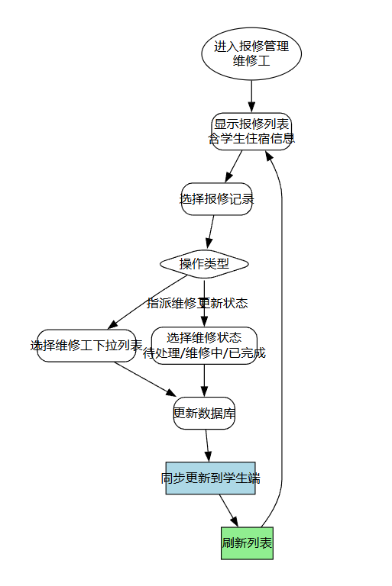
报修管理算法逻辑流程图

业务规则说明：
1. 自动关联：报修记录自动关联学生的住宿信息（楼栋、房间号等）
2. 状态流转：维修状态包含待处理→维修中→已完成三个阶段
3. 维修工选择：可为报修记录指派维修工
4. 实时同步：维修状态更新后，学生端可实时查看
5. 历史记录：学生变更房间后，之前的报修记录保持原房间号不变

模块7：我的信息
程序界面
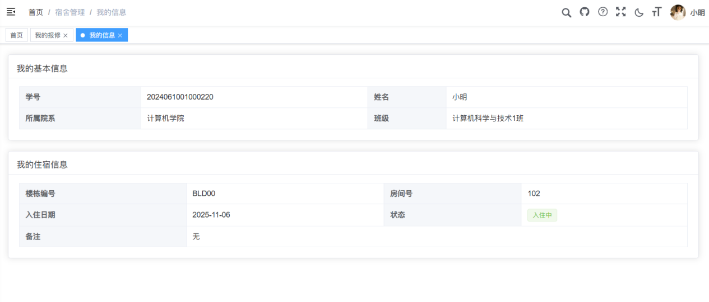

模块名称 | 我的信息 |  | 模块说明编号 |  | my_info
启动条件 |  | 学生登录后点击“我的信息”
输入 |  | 功能 |  | 输出
无 |  | 根据用户ID自动查询学生信息和住宿分配信息 |  | 学生基本信息、住宿分配信息

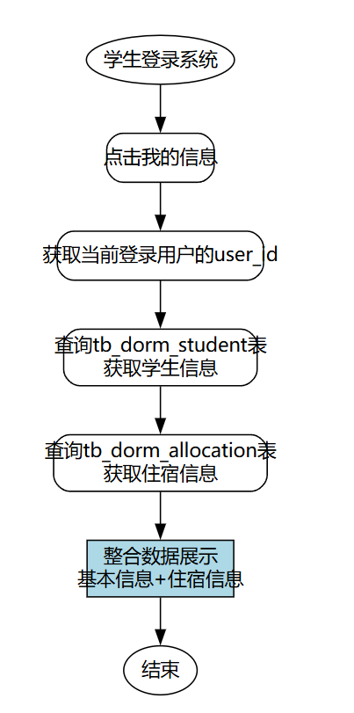
我的信息算法逻辑流程图

业务规则说明：
1. 自动加载：根据登录用户的user_id自动查询并展示信息
2. 数据关联：通过user_id关联sys_user表和tb_dorm_student表
3. 只读展示：学生只能查看，不能修改个人信息
4. 实时更新：住宿信息变更后自动同步显示

模块8：我的报修
程序界面
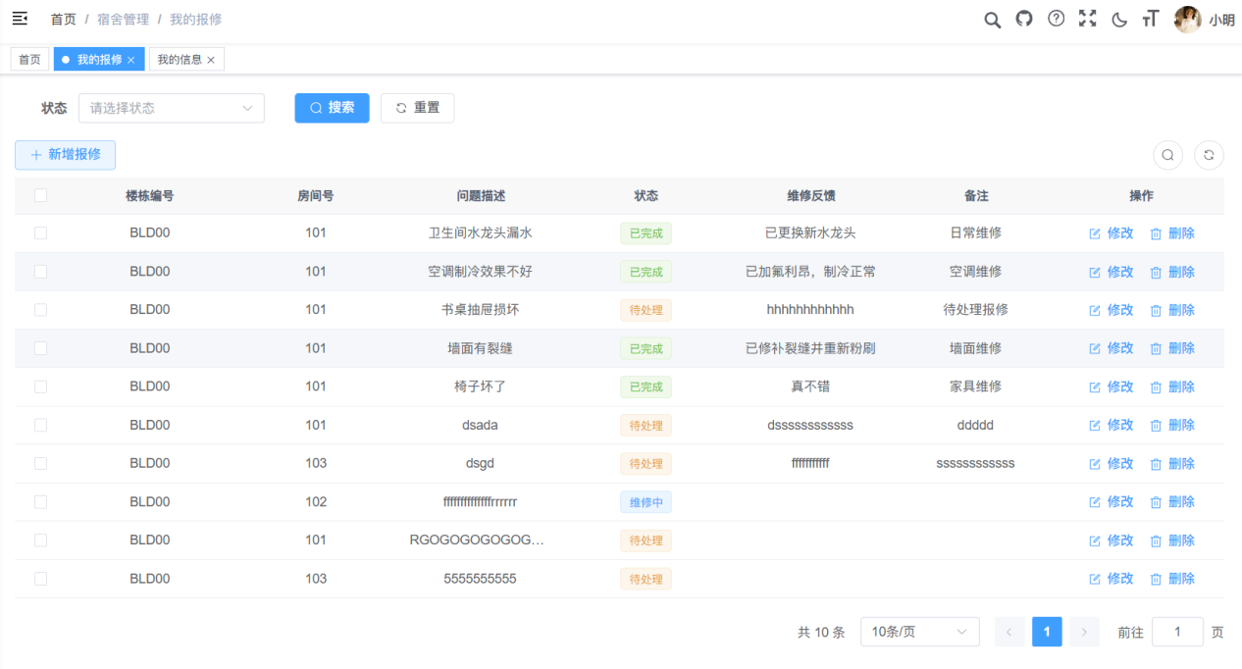

模块名称 | 我的报修 |  | 模块说明编号 |  | my_repair
启动条件 |  | 学生登录后点击“我的报修”
输入 |  | 功能 |  | 输出
报修问题描述、维修反馈、备注 |  | 新增报修记录；自动关联住宿信息；查看维修状态 |  | 我的报修记录列表、维修进度状态、维修反馈信息

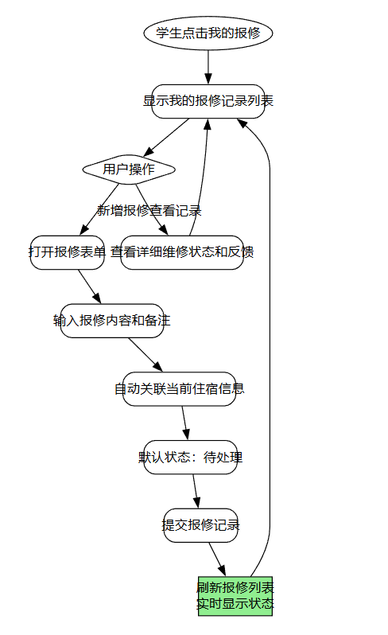
我的报修算法逻辑流程图

业务规则说明：
1. 自动关联：新增报修时，自动关联当前学生的住宿信息（楼栋、房间号等）
2. 默认状态：新报修记录默认状态为"待处理"
3. 状态同步：维修工更新维修状态后，学生端实时显示
4. 历史保留：学生变更房间后，之前的报修记录保持原房间号
5. 只读字段：学生只能新增报修和查看状态，不能修改维修工和状态

